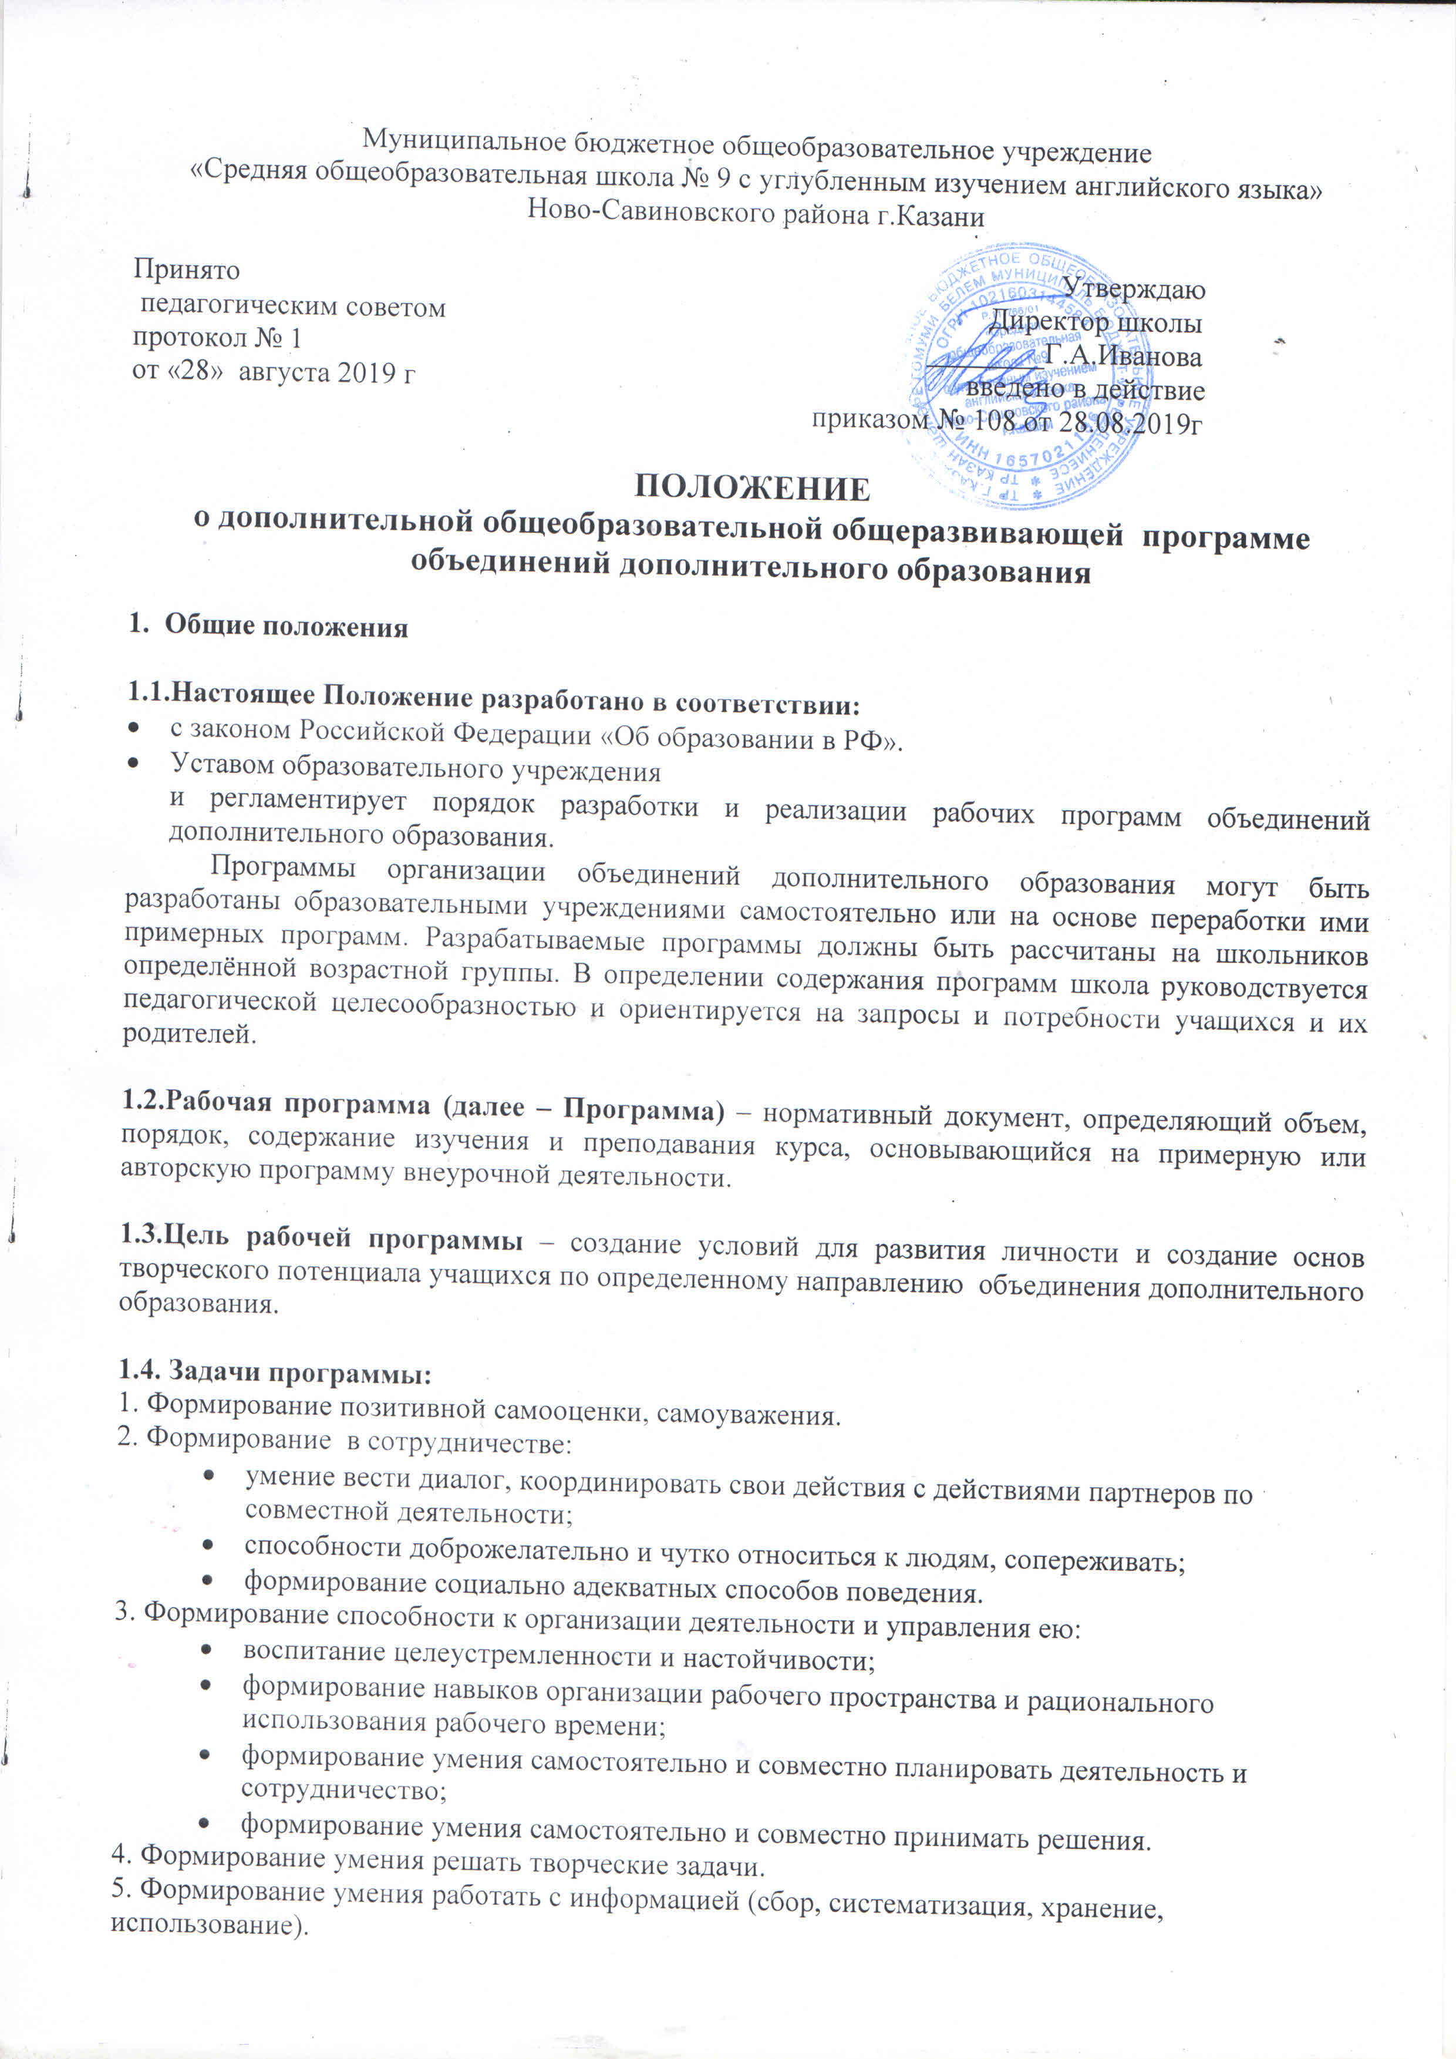

1.5. Функции рабочей программы:
- нормативная, то есть является документом, обязательным для выполнения в полном объеме;
- целеполагания, то есть определяет ценности и цели, ради достижения которых она введена в ту или иную образовательную область;
- определения содержания образования, то есть фиксирует состав элементов содержания, подлежащих усвоению обучающихся (требования к минимуму содержания), а также степень их трудности;
- процессуальная, то есть определяет логическую последовательность усвоения элементов содержания, организационные формы и методы, средства и условия обучения;
- оценочная, то есть выявляет уровни усвоения элементов содержания, объекты контроля и критерии оценки уровня обученности.

2. Технология разработки рабочей программы
2.1. Рабочая программа составляется учителем, педагогом дополнительного образования по определенному курсу на учебный год либо на 2 года и хранится в течение срока действия данной программы.

3. Структура рабочей программы дополнительного образования детей.

3.1. Структура Программы является формой представления курса как целостной системы, отражающей внутреннюю логику организации учебно-методического материала, и включает в себя следующие элементы:
1. Титульный лист.
2. Пояснительную записку.
3. Календарно-тематический план.
4. Содержание изучаемого курса.
5. Методическое обеспечение дополнительной образовательной программы.
6. Список литературы.
Оформление и содержание структурных элементов программы дополнительного образования детей .

3.2. Титульный лист - структурный элемент программы (Приложение 1), который должен содержать следующую информацию:
- название ОУ;
- название программы;
- возраст воспитанников;
- составитель;
- учебный год;

3.3. Пояснительная записка содержит:
- нормативно-правовую базу;
- назначение программы;
- актуальность и перспективность курса;
- возрастную группу обучающихся, на которых ориентированы занятия;
- объём часов, отпущенных на занятия;
- продолжительность одного занятия;
- цели и задачи реализации программы;
- формы и методы работы

3.4 Учебно-тематический план дополнительной образовательной программы (Приложение 2) может содержать:
- перечень разделов, тем;
- количество часов по каждой теме с разбивкой на теоретические и практические виды занятий.

3.5. Календарно-тематическое планирование (Приложение 3) должно содержать:
- разделы программы;
- темы занятий,
- даты;
Календарно-тематический план составляется на 162 ч. (1 занятие-2 часа). Кроме этого ведется учет массовой работы объединения дополнительного образования (участие в конкурсах, олимпиадах и т.д., проведение Дней открытых дверей для родителей воспитанников и т. п.)

3.6. Методическое обеспечение программы дополнительного образования детей:
- обеспечение программы методическими видами продукции (разработки игр, бесед, походов экскурсий, конкурсов, конференций и т. д.);
- рекомендации по проведению лабораторных и практических работ, по постановке экспериментов или опытов и т, д.;
- дидактический и лекционный материалы, методики по исследовательской работе, тематика опытнической или исследовательской работы и т.д.

3.7 Список использованной литературы для педагогов и детей (в том числе интернетресурсы, книги в электронном варианте).

4. Оформление рабочей программы объединений дополнительного образования
4.1. Текст набирается в редакторе Word шрифтом Times New Roman, кегль 10-12, выравнивание по ширине. Таблицы вставляются непосредственно в текст.
4.2. Нумерация обязательна. Допускается нумерация титульного листа.
4.3. Календарно-тематическое планирование представляется в виде таблицы.
4.3. Список литературы строится в алфавитном порядке, с указанием города и названия издательства, года выпуска. Допускается оформление списка литературы по основным разделам изучаемого курса.

5. Утверждение рабочей программы
5.1. Рабочая программа утверждается приказом директора образовательного учреждения ежегодно в начале учебного года.

Приложение 1
ТИТУЛЬНЫЙ ЛИСТ

МУНИЦИПАЛЬНОЕ БЮДЖЕТНОЕ ОБЩЕОБРАЗОВАТЕЛЬНОЕ УЧРЕЖДЕНИЕ
«СРЕДНЯЯ ОБЩЕОБРАЗОВАТЕЛЬНАЯ ШКОЛА №9 С УГЛУБЛЕННЫМ ИЗУЧЕНИЕМ АНГЛИЙСКОГО ЯЗЫКА»
НОВО-САВИНОВСКОГО РАЙОНА Г.КАЗАНИ

«Рассмотрено» « Согласовано» «Утверждено»
руководитель МО кл.рук-лей зам.директора по ВР Директор школы № 9
___________Каримова Ф.И. _____ Хайруллина Л.И. ___________Иванова Г.А.
Протокол №_ от _____.20_г. введено в действие
приказом №_ от _____
Дополнительная общеобразовательная общеразвивающая программа
______________

Направленность:
Возраст учащихся:
Срок реализации:
Педагог дополнительного образования детей

Принята на заседании
педагогического совета
протокол № _ от ________г.

Приложение 2

Учебно-тематический план или Структура курса

№ п/п | Содержание курса | Количество  часов

Приложение 3
Календарно-тематический план

№ | Дата | Тема занятий | Кол-во  часов  теория практика
Раздел 1. Введение.
1 |  | Вводное занятие. | 1

